Emeric Lepoutre :
« Outil de transformation, la RSE bénéficie à tous »
MURIEL JASOR Le 17/12/2018 à 07:00
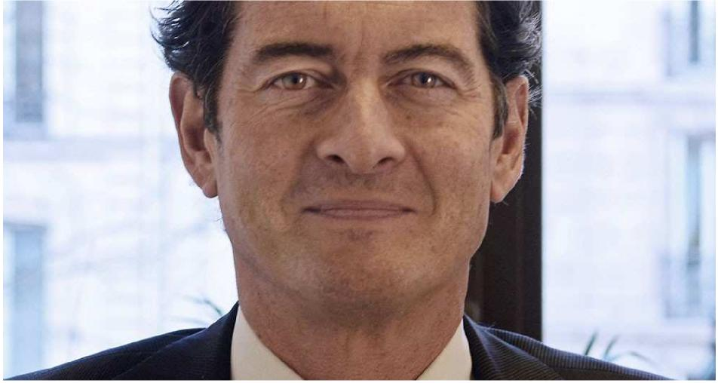
Ces femmes - lorsque bien choisies - apportent une vision différente, abordent des questions
avec courage et spontanéité. - DR

